附件3

研发平台常见业务办理指南

一、技术支持电话
综合服务平台技术咨询电话：
0311-66568698、82620020

二、公开信息维护
为采集更新科技创新资源，新建、已建省级平台需完善相关信息，为开放共享平台提供基础数据。研发平台常态化开放公开信息维护模块，各类平台可通过“河北省科技计划项目综合服务平台”—“项目申报人”进入登录页面，登录后点击“科研平台”—“科研平台概览”—“平台信息公开”对公开信息进行修改完善，主要包含平台基本信息、研究方向及主要研究内容、代表性成果、人才队伍情况、可向社会提供的特色服务、图片、视频等信息，公开信息有变动时应及时进行修改完善。

三、绩效评估填报
- 绩效系统说明
1.原则上各类平台每月更新一次建设成效数据，获得国家级荣誉、取得颠覆性技术突破等重大成效第一时间更新，并可通过专报形式报送省科技厅。
2.“河北省科技计划项目综合服务平台”绩效填报的操作使用方法请参阅《绩效操作手册》（系统内下载）。
3.平台绩效中需填报数据主要来源于各类平台绩效评估指标体系，为减少信息录入工作量，系统每月自动读取当年最新填写的一次指标数据，请根据系统报表内容，更新相关数据，每月填报当年累计数据。
4.平台绩效主要包括人员队伍、经费筹集、成果产出等8个单元，据实逐表依次填写。如某项内容没有发生，需要填写数字的填写“0”，需要填写汉字的可填写“无”。
5.系统设置了数量关系自动检测功能。请注意分量与总量间的平衡关系、报表的注解及计量单位的准确使用。平台依托单位应对数据真实性负责。
6.省科技厅将根据平台绩效报告情况，逐步完善绩效评估体系，科学精准指导平台建设发展，请各平台按要求提供相关数据佐证材料。
- 填报流程及要求
1.各平台通过“河北省科技计划项目综合服务平台”的“项目申报人”登录后，在“创新平台”—“平台绩效”板块完成相关信息填报工作，确认无误后提交依托单位审核。
2.依托单位进行报表审核，确保相关数据真实有效，审核无误后提交省科技厅。
3.各归口管理部门组织、督促相关研发平台及其依托单位，及时、准确完成平台绩效填报工作。对于长期未更新数据的，通过电话沟通、实地调研等方式了解有关情况，及时指导帮助。
- 填报流程图
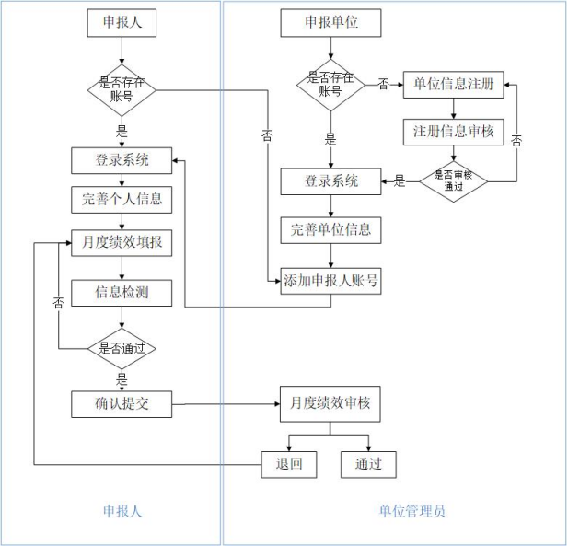
- 指标解释
1.指标数据的统计范围。平台以法人形式运行的，数据统计范围为该法人单位；以非法人形式运行的，数据统计范围为该平台所属人员开展的、与平台目标定位相关的工作。平台增加或减少所属人员时，需按其章程履行相关手续，无手续或手续不齐全人员，不得计为该平台所属人员。不得将无关人员或无关工作纳入填报范围。
2.指标单位。按照指标单位进行填报，所有涉及金额数据，都以“万元”为单位进行填报。
3.人员队伍。从事平台科研、管理职责的人员，人才层次分为按照院士、万人计划、长江学者、国家杰出青年、其他国家级称号、省级称号，往年“千人计划”称号获得人员纳入“其他国家级称号”统计。同一人有多个称号取最高。固定人员是指平台依托单位和共建单位正式人员中被确定为固定从事平台科研、管理职责的人员。流动人员是指非固定或临时从事平台科研、管理职责的人员。
4.经费筹集。开展科学研究与试验发展（R&D）、科技教育与培训、科技服务以及成果应用所获得的经费。经费筹集由政府投入、依托单位投入、共建单位投入和对外经营服务收入四部分组成。
5.政府投入。新立项、在研、结题验收的研发项目的财政支持经费。主要包括新产品、新技术、新工艺开发项目财政支持经费，基础研究项目财政支持经费和多元投入的科研项目中财政支持部分，与本平台无关的项目不得列入。不包括委托外单位进行的研发项目。
6.依托单位投入。自主研发项目和合作研发项目。自主研发项目指由依托单位出资、由平台自主设计组织研究开发的项目或课题，或平台组织的多方投资项目中依托单位出资部分。合作研发项目指由依托单位委托外单位（不包括共建单位）进行研发的项目或课题。
7.共建单位投入和对外经营服务。由共建单位出资、由平台自主设计组织研究开发项目或课题的经费投入。
8.成果产出。发表的论文专著、知识产权、技术标准、工法和对产业发展的贡献。
9.论文。发表的重要论文列表。其中“期刊类别”指国际刊物、国内核心期刊、国内一般期刊，凡未正式发表的论文不得计入；论文须有平台的固定人员或流动人员署名以及平台单位署名，与平台没有权属关系的不计入；论文仅统计由平台固定人员作为第一作者和通讯作者发表的论文。“期刊分区”统一采用中国科学院分区，此处只填写NSC（nature、science、cell）、一区和二区论文。可通过“中国科学院文献情报中心分区表”微信小程序查询。
10.知识产权。获得的知识产权列表。“知识产权”包括发明专利、实用新型、外观设计、植物新品种保护权、软件著作权、集成电路布图设计权、国际专利七项；国防专利纳入发明专利统计；“公告日”指申请公告日或授权公告日；证号填相应证书的编号。
11.技术标准和工法。获得的技术标准和工法列表。“技术标准”包括国家标准、行业标准、地方标准、企业标准四项；只填写由本平台参与起草或平台人员参加起草的已经颁布的标准，与平台没有关系的不计入；“平台在制定中作用”填写“主持”或“参与”。“工法”包括国家工法、省级工法、企业工法；只填写由本平台参与起草或本平台人员参加起草的已经颁布的工法。
12.产业发展贡献。产生的产业发展贡献项目数、实现的产值、节约的成本。“转化应用的新技术”指平台将开发的新技术由依托单位应用或转让给其它企业应用所产生的经济效益，包括生产率提高、节约成本、节能降耗等产生的直接效益。“转化应用的新工艺”指平台将开发的新工艺由依托单位应用或转让给其它企业应用所产生的经济效益，包括生产率提高、节约成本、节能降耗等产生的直接效益。“产业化的新产品”指平台当月开发的新产品由依托单位生产销售或转让给其它企业进行生产销售所产生的销售收入和利润。
13.开放合作情况。举办的国际会议、全国会议、国内区域会议、省内会议。按级别由高至低依次填写。
14.成果转化和对外服务情况。技术合同成交额和技术培训情况。技术合同成交额包含专利权转让、专利实施许可权转让、专有技术转让、技术咨询、技术服务、技术推广等合同金额。技术培训情况包含技术培训人数。
15.科学普及情况。科普活动次数、科普成果、科普基地接待人数。科普活动只统计本平台组织的受众规模在10人以上的科普报告会、培训会、科普展览活动及其他活动的次数。科普成果包括“完成单位”有本平台，“主要完成人”有本平台的固定人员或流动人员署名以及平台单位，与本平台没有权属关系的不计入。科普基地应为平台主导建设，“开放天数”为自基地建成运营起累计开放天数，“接待人数”为自基地建成运营起累计接待人数。
16.重点信息专报。参评平台通过“月度绩效系统”上报的重点信息专报情况，按照已报送的数量和质量计分。
17.相关佐证材料。平台提交数据需提供相应的佐证材料，佐证材料主要包括承担政府项目任务书，知识产权证书，人才层次、论文、标准、工法等相关证明，成果转化和对外服务有关合同或协议，学术交流、科学普及有关文件或照片资料等。

四、平台变更
平台变更包含主任、共建单位、研究方向、平台名称、依托单位更名、依托单位变更，各平台通过“河北省科技计划项目综合服务平台”的“项目申报人”登录后，在“创新平台”—“平台变更”板块完成变更工作。“河北省科技计划项目综合服务平台”平台变更的操作使用方法请参阅《变更操作手册》（系统内下载）。
- 单位自主审核变更的情况
单位自主审核变更的情况包含：主任、共建单位、研究方向、依托单位更名的变更。操作流程：
1.各平台通过“河北省科技计划项目综合服务平台”的“项目申报人”登录后，在“创新平台”—“平台变更”，根据页面显示，填写相关变更内容，上传相关材料；
2.填写完成后点击“提交”，由单位管理员在线审核；
3.单位管理员在线审核同意后，由平台联系人打印纸件材料，按照审核页要求完成单位内部签字盖章，由单位管理员扫描上传至平台并确认。
4.依托单位更名由单位管理员通过“河北省科技计划项目综合服务平台”的“申报单位”登录后，在“用户管理”—“单位基本信息变更”页面，修改单位名称并上传营业执照或变更说明后直接变更。
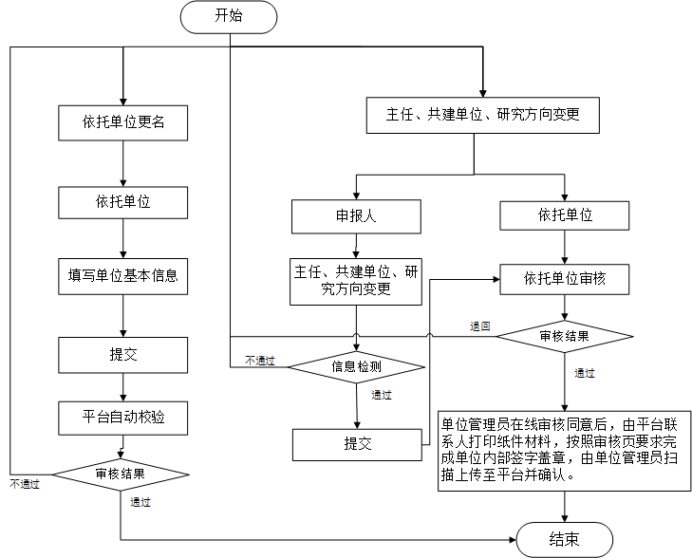

- 逐级审核变更的情况
逐级审核变更的情况包含：平台名称、依托单位变更。操作流程：
1.各平台通过“河北省科技计划项目综合服务平台”的“项目申报人”登录后，在“创新平台”—“平台变更”，根据页面显示，填写相关变更内容，上传相关材料；
2.填写完成后点击“提交”，由单位管理员、归口管理部门、省科技厅逐级在线审核；
3.省科技厅审核同意后，项目联系人打印纸件材料，按照审核页要求完成相关签字、盖章后，由省科技厅主管处室将审核页上传至平台确认备案。
